1.Lí do chọn biện pháp:
1.1. Vai trò của môn Tiếng Anh trong giáo dục thời đại mới.
Theo thông tư 32/2018/TT-BGDĐT ngày 26 tháng 12 năm 2018 của Bộ trưởng Bộ Giáo dục và Đào tạo, môn Tiếng Anh trở thành môn học bắt buộc với học sinh từ lớp 3 đến lớp 12.
Với xu thế hội nhập quốc tế như hiện nay, môn Tiếng Anh có một vị thế vô cùng quan trọng trong nền giáo dục Việt Nam thời đại mới. Chủ tịch Hồ Chí Minh vĩ đại đã từng nói: “Non sông Việt Nam có trở nên tươi đẹp hay không, dân tộc Việt Nam có bước tới đài vinh quang để sánh vai với các cường quốc năm châu được hay không, chính là nhờ một phần lớn ở công học tập của các em". Để sánh vai với các cường quốc năm châu, tiếng Anh chính là công cụ hữu ích giúp thế hệ tương lai của đất nước chinh phục và vươn xa xứng tầm quốc tế.
Tiếng Anh là ngôn ngữ toàn cầu. Theo thống kê, khoảng ¼ dân số trên thế giới sử dụng tiếng Anh. Tiếng Anh giúp học sinh tiếp cận và vận dụng tri thức công nghệ hiện đại một cách tối ưu và đạt hiệu quả cao. Rất nhiều công trình nghiên cứu, đáp ứng việc phát triển nền văn minh nhân loại đều được phát minh bằng tiếng Anh. Tiếng Anh còn là cánh cửa mở ra những nền văn hóa mới, những quan điểm mới và những cơ hội mới.
1.2. Thực trạng việc dạy học môn Tiếng Anh.
a. Về phía giáo viên:
Thực tế việc dạy học tiếng Anh vẫn còn nặng về lý thuyết, với trọng tâm chủ yếu là dạy từ vựng, ngữ pháp và các bài kiểm tra ngữ pháp. Các hoạt động thực hành kỹ năng giao tiếp, đặc biệt là kỹ năng thuyết trình, chưa được chú trọng đúng mức.
Thời lượng tiết học hạn chế, cấu trúc nội dung luyện nói (Dự án thuyết trình) đa số dành cho học sinh có năng khiếu (phần nâng cao) khiến giáo viên khó có thể tổ chức các hoạt động dự án thuyết trình thường xuyên và hiệu quả.
b. Về phía học sinh:
Vì còn ở giai đoạn đầu học ngoại ngữ, các em thường gặp khó khăn với việc xây dựng vốn từ vựng, câu văn, đoạn văn để diễn đạt ý tưởng một cách trôi chảy và mạch lạc.
Các em học sinh lớp 5 đã phát triển kĩ năng giao tiếp, thuyết trình nhiều hơn các lớp khác. Tuy nhiên nhiều học sinh vẫn còn e dè, thiếu tự tin khi nói trước đám đông đặc biệt là khi phải sử dụng ngôn ngữ không phải tiếng mẹ đẻ như tiếng Anh.
Nguyên nhân do học sinh chưa được tạo điều kiện thực hành thường xuyên, nhiều học sinh cảm thấy việc nói hoặc thuyết trình là một nhiệm vụ khó khăn và căng thẳng. Các em cảm thấy bị áp lực, ngại nói, …
Mặt khác, với hoạt động rèn kĩ năng nói như “giáo viên hỏi học sinh trả lời, bạn hỏi mình trả lời” dẫn đến việc các bạn học sinh cảm thấy nhàm chán, thiếu động lực và hứng thú luyện tập.
1.3. Khảo sát thực trạng của học sinh trước khi áp dụng biện pháp.
Qua những năm giảng dạy tiếng Anh ở trường tiểu học tại đơn vị tôi công tác, bản thân nhận thấy việc tham gia vào các hoạt động giao tiếp của học sinh không phụ thuộc hoàn toàn vào vốn từ vựng và ngữ pháp mà phụ thuộc phần lớn vào tâm lí của học sinh. Khi học sinh chưa tự tin, dẫn đến chưa sẵn sàng, chưa sẵn sàng dẫn tới chưa hứng thú khi tham gia vào các hoạt động rèn luyện kĩ năng nói. Vì vậy năm học 2023 - 2024, khi được phân công giảng dạy môn Tiếng Anh khối lớp 5, tôi đã tiến hành khảo sát thái độ giao tiếp và kĩ năng nói của học sinh ở các lớp 5A, 5B, 5C và thu được kết quả như sau:
* Khảo sát thái độ giao tiếp và năng lực thực hành kĩ năng nói tiếng Anh học sinh khối lớp 5:
Lớp | Sĩ số | Thái độ giao tiếp |  |  |  | Kĩ năng nói
 |  | Tự tin |  | Chưa tự tin |  | HTT |  | HT |  | CHT
 |  | SL | % | SL | % | SL | % | SL | % | SL | %
5A | 40 | 16 | 40 | 24 | 60 | 13 | 32,5 | 22 | 55 | 5 | 12,5
5B | 40 | 14 | 35 | 26 | 65 | 11 | 27,5 | 23 | 57,5 | 6 | 15
5C (TN) | 40 | 15 | 37,5 | 25 | 62,5 | 14 | 35 | 19 | 47,5 | 7 | 17,5
Trước thực trạng trên, tôi đã tìm hiểu và áp dụng phương pháp dạy học tích hợp liên môn (giáo dục STEM) vào giảng dạy môn Tiếng Anh cho học sinh lớp 5 tại đơn vị tôi công tác.
Phương pháp dạy học này đã thật sự đem lại hiệu quả cho học sinh trong quá trình học tập. Bước đầu khơi gợi trong học sinh hứng thú và tình yêu đối với môn học, đồng thời đem đến cho các em cách nhìn mới, cách tư duy mới, sự hưng phấn, lôi cuốn vào các bài học.
Nhằm nâng cao chất lượng giảng dạy, tạo hứng thú, niềm đam mê cho học sinh tham gia vào các hoạt động rèn luyện kĩ năng nói cho học sinh lớp 5 trong môn Tiếng Anh, tôi đề xuất biện pháp “Vận dụng dạy học tích hợp liên môn vào dự án thuyết trình tiếng Anh cho học sinh lớp 5”.
2. Mô tả biện pháp:
Trong bối cảnh giáo dục hiện đại, việc trang bị cho học sinh không chỉ kiến thức, các kĩ năng ngôn ngữ mà còn kỹ năng sống, tư duy phản biện và khả năng làm việc nhóm.
Dạy học dự án là một phương pháp học tập chủ động, trong đó học sinh tham gia vào các hoạt động thực tiễn, giải quyết một vấn đề cụ thể hoặc tạo ra sản phẩm dựa trên các kiến thức đã học.
Tích hợp liên môn trong môn học Tiếng Anh là phương pháp giảng dạy kết hợp nội dung tiếng Anh với kiến thức từ các môn học khác như Toán, Khoa học, Lịch sử, Địa lý, Nghệ thuật, ... Phương pháp này giúp học sinh không chỉ phát triển kỹ năng ngôn ngữ mà còn hiểu rõ hơn về kiến thức liên môn, từ đó có cái nhìn toàn diện về việc sử dụng tiếng Anh trong cuộc sống.
Khi kết hợp hai phương pháp này, học sinh không chỉ học tiếng Anh một cách hiệu quả mà còn phát triển được các kỹ năng quan trọng khác. Nhận thấy tầm quan trọng của vấn đề nên tôi đề xuất hai biện pháp sau:
Biện pháp 1: Thực hiện tích hợp liên môn vào dự án thuyết trình theo nhóm.
Biện pháp 2: Thực hiện tích hợp liên môn vào dự án thuyết trình cá nhân.
3. Cách thức, quá trình áp dụng.
3.1. Biện pháp 1: Thực hiện tích hợp liên môn vào dự án thuyết trình theo nhóm.
Thuyết trình nhóm là một hình thức học tập tích cực, trong đó các học sinh cùng làm việc để nghiên cứu và trình bày một chủ đề cụ thể, giúp các em phát triển kỹ năng giao tiếp, làm việc nhóm và tư duy phản biện.
Hoạt động dự án thuyết trình nhóm phù hợp sử dụng trong các hoạt động dạy học dự án (Project) hoặc bài ôn tập (Review).
Quy trình thực hiện:
- Bước 1: Xác định chủ đề và môn học tích hợp
- Bước 2: Tổ chức lớp học và hướng dẫn
- Bước 3: Nghiên cứu và chuẩn bị nội dung
- Bước 4: Thực hiện thuyết trình, tương tác và chia sẻ thông tin
- Bước 5: Đánh giá và khen thưởng
Ví dụ: Minh họa dự án thuyết trình chủ đề thời tiết
(liên môn Địa lý, Khoa học và Mĩ thuật)
Unit 18: What will the weather be like tomorrow?
(Sách giáo khoa lớp 5 - Bộ GD & ĐT - Trang 52)
Mục tiêu dự án:
- Ôn tập bài học về chủ đề mùa và thời tiết.
- Vận dụng từ vựng và mẫu câu đã học vào thuyết trình về các hiện tượng về thời tiết, các mùa trong năm tại hai miền Nam và miền Bắc, …
Quy trình thực hiện:
Bước 1: Xác định chủ đề và môn học tích hợp
- Giáo viên giới thiệu chủ đề học sinh cần thuyết trình: Chủ đề về thời tiết và các mùa trong năm tại đất nước Việt Nam.
- Giáo viên giới thiệu cho học sinh về dự án liên môn Địa lý, Khoa học và Mĩ thuật.
+ Liên môn Khoa học tự nhiên (Science): Học sinh có thể thuyết trình về các hiện tượng thời tiết (mưa, nắng, gió, tuyết, sương mù, v.v.), mô tả các hiện tượng tự nhiên và cách chúng ảnh hưởng đến môi trường và cuộc sống hàng ngày.
+ Liên môn Địa lý (Geography): Thời tiết gắn liền với địa lý vì mỗi khu vực trên đất nước Việt Nam có khí hậu và thời tiết khác nhau. Học sinh thuyết trình về khí hậu của các vùng, hoặc các mùa trong năm. Học sinh sử dụng bản đồ để chỉ ra thời tiết ở những khu vực khác nhau và miêu tả chúng bằng tiếng Anh.
+ Liên môn Mĩ thuật (Art): Học sinh có thể vẽ bản đồ Việt Nam hoặc làm các sản phẩm nghệ thuật liên quan đến thời tiết như vẽ cầu vồng, mưa, nắng, gió, tuyết, sương mù, ... Vẽ cảnh quan thiên nhiên theo mùa, hoặc tạo poster về thời tiết.
Bước 2: Tổ chức lớp học và hướng dẫn
- Giáo viên chuẩn bị sẵn bảng phân công thành viên gồm các thông tin như nhóm, thành viên và nội dung cần chuẩn bị.
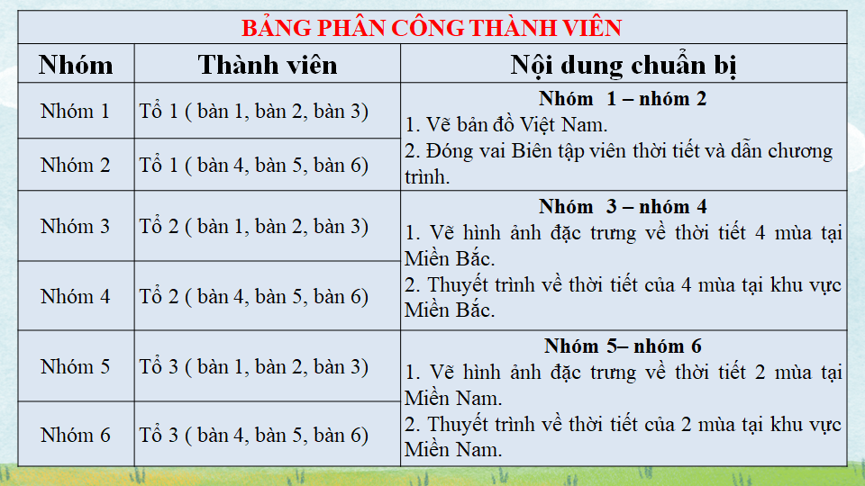
Ảnh minh họa
- Để tích hợp liên môn Địa lý vào môn Tiếng Anh cho lớp 5 với chủ đề thời tiết và các mùa, giáo viên định hướng cho học sinh chuẩn bị một số nội dung theo câu hỏi gợi ý sau:
1. What is the weather like today? /What will the weather be like tomorrow?
- Khuyến khích học sinh mô tả thời tiết và các trạng thái thời tiết.
2. How many seasons are there in the North and the South of Vietnam?
- Giúp học sinh nắm được sự khác biệt về thời tiết giữa các vùng miền (miền Bắc có 4 mùa, miền Nam có 2 mùa).
3. Is it rainy or sunny in the South of Vietnam in summer? - Ở miền Nam Việt Nam vào mùa hè thì trời mưa hay nắng?
4. What is the hottest season of the year? - Mùa nào là mùa nóng nhất trong năm?
5. What is the coldest season of the year? - Mùa nào là mùa lạnh nhất trong năm?
- Nội dung tích hợp liên môn Khoa học tự nhiên vào môn Tiếng Anh cho lớp 5 với chủ đề thời tiết, giáo viên hướng dẫn học sinh theo gợi ý như sau:
What do you wear in the summer? /What clothes do we wear on a cold day?/ What activities can you do in different weather? - Thời tiết ảnh hưởng đến cuộc sống con người như thế nào? (Như cách ăn mặc, các hoạt động ngoài trời)
- Giáo viên có thể sử dụng một số ứng dụng AI để tạo video, bản ghi âm các câu hỏi trên để gửi vào nhóm lớp giúp học sinh chuẩn bị trước thông tin, nội dung bài thuyết trình.
- Giáo viên giới thiệu AI “Chatgpt” giúp học sinh tra cứu thông tin và lên ý tưởng cho bài thuyết trình.
- Giáo viên trả lời thắc mắc của học sinh (giải đáp bất cứ khi nào học sinh cần).
- Giáo viên trình chiếu bài mẫu để học sinh tham khảo.
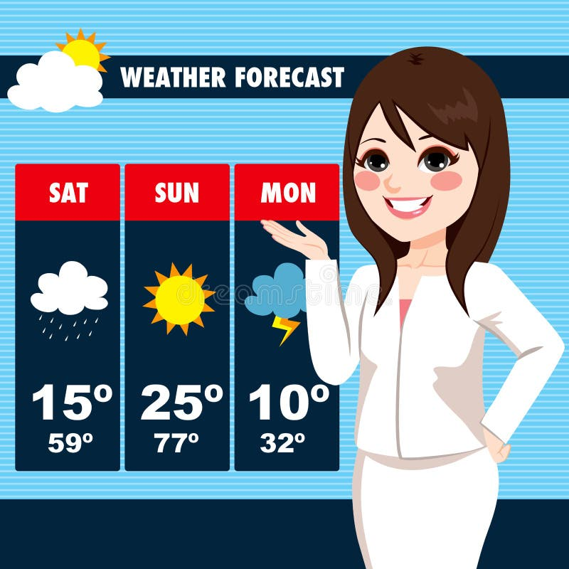

WEATHER FORCAST FOUR SEASONS IN THE NORTH OF VIETNAM
Ảnh giáo viên cung cấp
Bước 3: Nghiên cứu và chuẩn bị nội dung
- Vẽ tranh ảnh, poster, mind map… (Một số dự án học sinh chuẩn bị tranh ảnh, poster, mind map… trước - tại nhà).
- Thành viên các nhóm trao đổi và thống nhất thông tin cho bài thuyết trình.
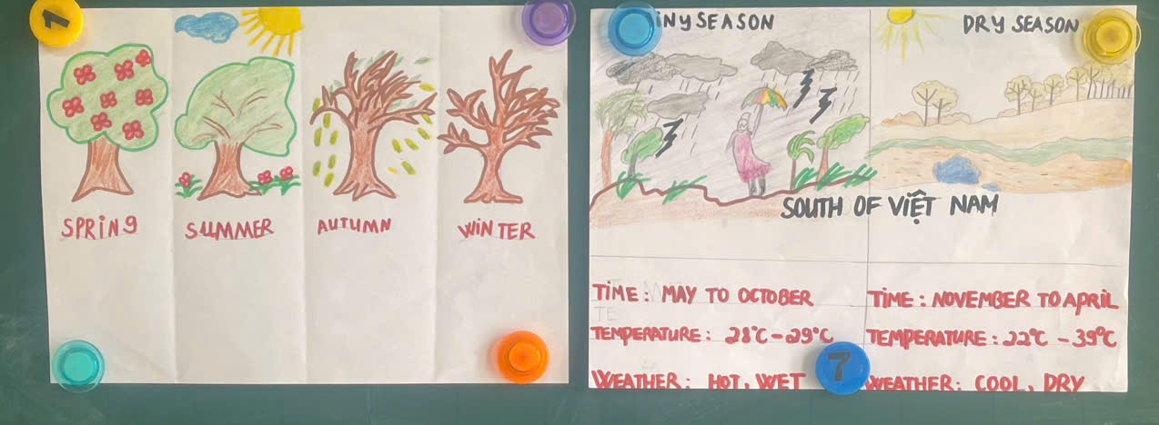

Một số bức tranh minh họa bài thuyết trình học sinh chuẩn bị

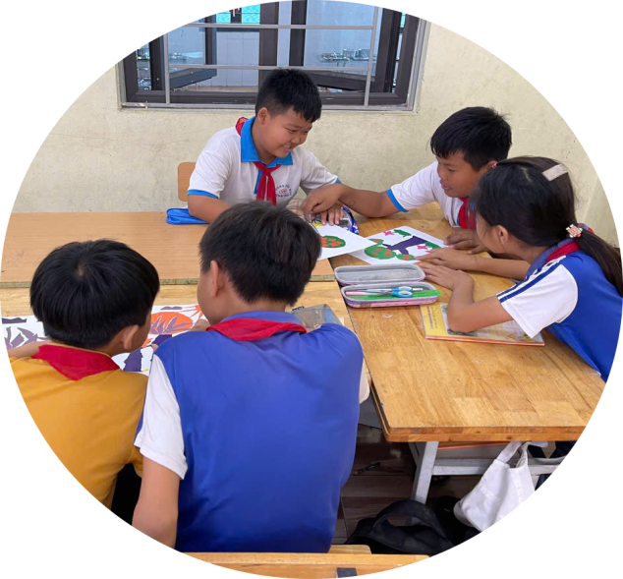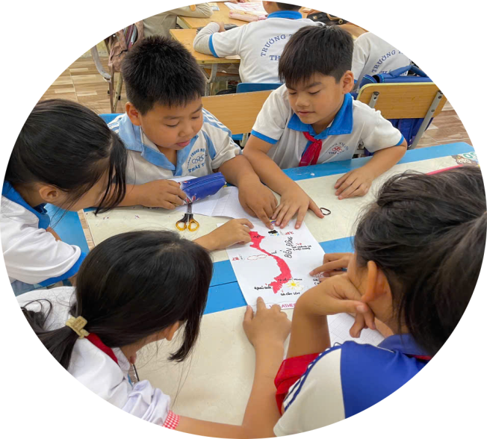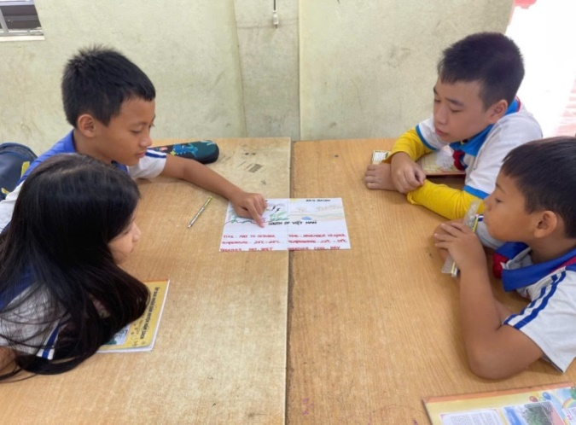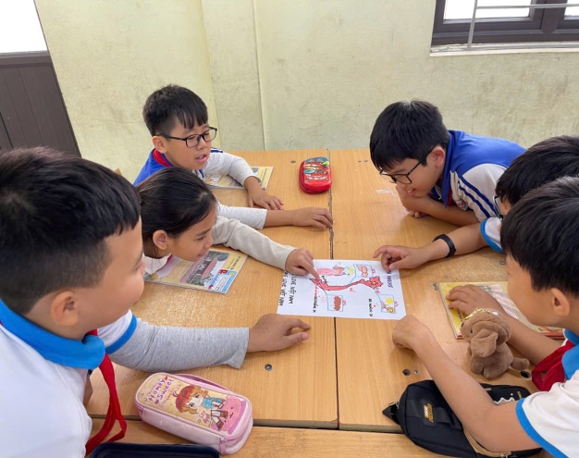

Học sinh thảo luận nhóm
Bước 4: Thực hiện thuyết trình, tương tác và chia sẻ thông tin
* Thực hiện thuyết trình
- Học sinh thực hiện thuyết trình theo nhiệm vụ đã được phân công.
- Học sinh thuyết trình về:
+ Các hiện tượng thời tiết (mưa, nắng, gió, tuyết, sương mù, v.v.), mô tả các hiện tượng tự nhiên và cách chúng ảnh hưởng đến môi trường và cuộc sống hàng ngày (tích hợp môn Khoa học tự nhiên).
+ Khí hậu của các vùng, hoặc các mùa trong năm. Học sinh sử dụng bản đồ để chỉ ra thời tiết ở những khu vực khác nhau và miêu tả chúng bằng tiếng Anh (tích hợp môn Địa lý).
- Học sinh vẽ bản đồ Việt Nam và các sản phẩm nghệ thuật liên quan đến thời tiết như vẽ cầu vồng, mưa, nắng, gió, tuyết, sương mù,vv, cảnh quan thiên nhiên theo mùa để minh họa thuyết trình (tích hợp môn Địa lý - Mĩ thuật).
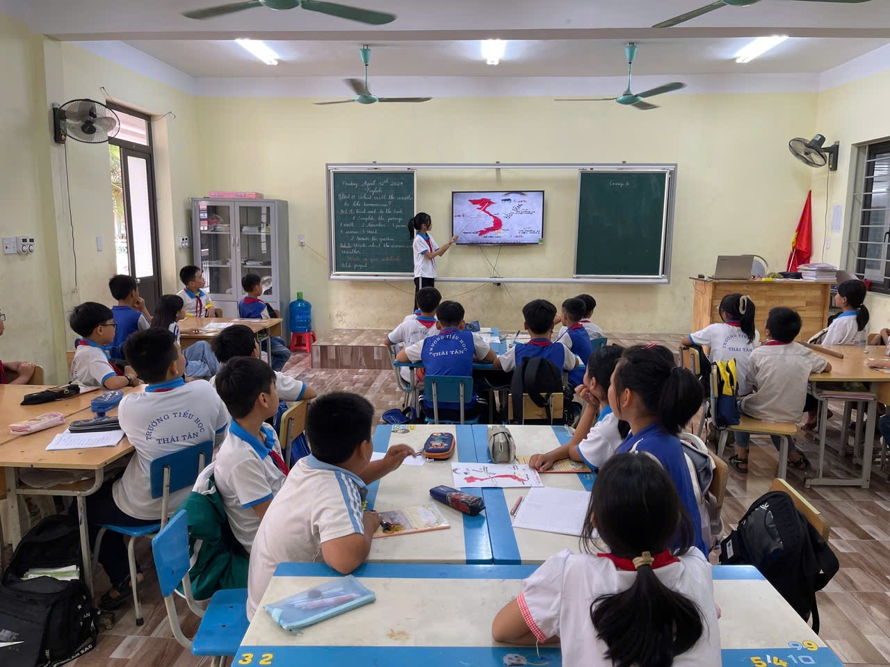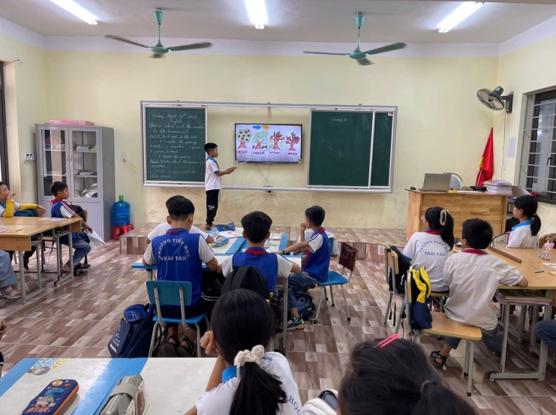

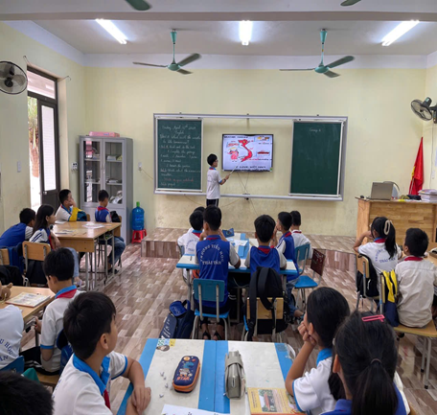

Một số hình ảnh học sinh các nhóm thuyết trình
*Tương tác, chia sẻ thông tin
- Sau bài thuyết trình giáo viên tổ chức hoạt động phản hồi chéo, trong đó các nhóm sẽ đặt câu hỏi, nhận xét, đánh giá bài thuyết trình của nhóm bạn để phát triển kỹ năng tự đánh giá và phản hồi.

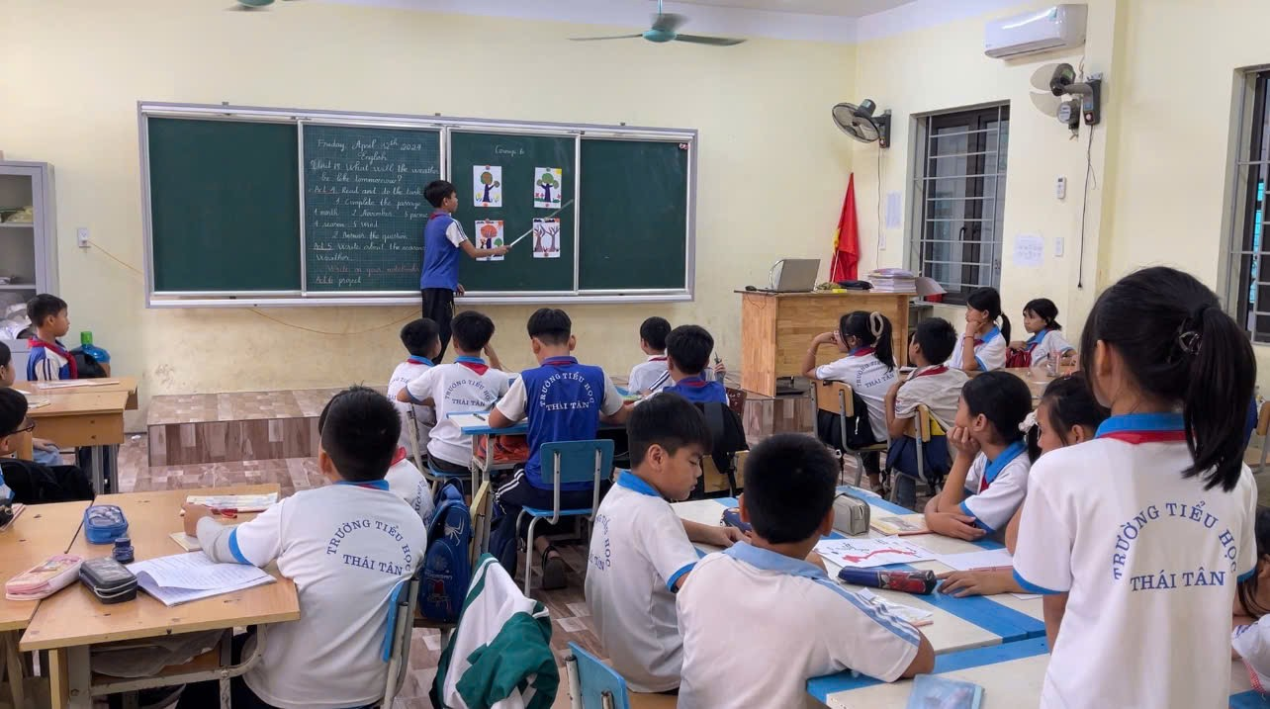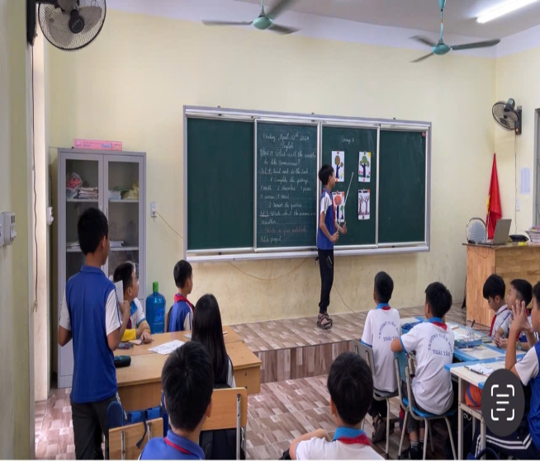
Các bạn HS đặt câu hỏi, chia sẻ thông tin sau bài thuyết trình
Bước 5: Đánh giá và khen thưởng
- Học sinh tự đánh giá và đánh giá nhóm bạn.
- Giáo viên đánh giá các nhóm dựa trên tinh thần động viên, khuyến khích.
- Giáo viên tổng kết dự án để công nhận nỗ lực của các nhóm, trao phần thưởng ghi nhận thành quả của học sinh.
3.2. Biện pháp 2: Thực hiện tích hợp liên môn vào dự án thuyết trình cá nhân.
Thuyết trình cá nhân là hình thức một học sinh chia sẻ ý tưởng, quan điểm hoặc thông tin về một chủ đề cụ thể trước cả lớp, giúp học sinh thể hiện khả năng giao tiếp, tư duy và sự tự tin khi trình bày ý tưởng của mình. Với học sinh tiểu học, đặc biệt là ở lớp 5, việc thuyết trình cá nhân nên được điều chỉnh để phù hợp với độ tuổi và kỹ năng hiện tại của các em.
Dự án thuyết trình cá nhân phù hợp sử dụng trong hoạt động dạy học dự án (Project) hoặc phần luyện tập mở rộng (Let’s talk).
Quy trình thực hiện:
- Bước 1: Lựa chọn chủ đề dự án
- Bước 2: Chuẩn bị nội dung
- Bước 3: Thực hiện thuyết trình và khuyến khích tương tác
- Bước 4: Đánh giá và phản hồi
Ví dụ: Minh họa dự án thuyết trình chủ đề my foreign friends (liên môn Địa lý và Mỹ thuật):
Unit 3: My foreign friends
(Sách Global success 5 - Bộ GD & ĐT - Trang 27)
Mục tiêu hoạt động:
- Ôn tập từ vựng, mẫu câu về chủ đề my foreign friends.
- Vận dụng từ vựng, mẫu câu đã học vào tình huống giao tiếp và thuyết trình.
Quy trình dự án:
Bước 1: Lựa chọn chủ đề dự án
- Giáo viên giới thiệu chủ đề học sinh cần thuyết trình: My friends / My foreign friends. Yêu cầu học sinh kể về một người bạn trong nước hoặc người bạn nước ngoài trong tưởng tượng, gồm những thông tin sau: Tên, tuổi, đất nước, quốc tịch ngoại hình và tính cách, một số nét văn hóa đặc trưng của quốc gia đó ... Vẽ người bạn, lá cờ, bản đồ hoặc đặc trưng văn hóa của nước bạn làm tư liệu cho bài thuyết trình.
Bước 2: Chuẩn bị nội dung
- Học sinh chuẩn bị tranh ảnh trước tại nhà.
- Tích hợp liên môn Địa lý vào môn Tiếng Anh cho lớp 5 với chủ đề về lãnh thổ quốc gia và quốc tịch, giáo viên sử dụng những câu hỏi gợi mở sau:
1. Where is his friend/her friend from? - Học sinh giới thiệu tên các quốc gia và xác định vị trí của Việt Nam trên bản đồ thế giới.
2. What nationality is she/he? - Giúp học sinh thực hành cách trả lời về quốc tịch và ý nghĩa của việc là công dân Việt Nam và các nước khác trên thế giới.
3. What is the capital of Vietnam/your friend’s country? - Kết hợp kiến thức về thủ đô Hà Nội trong môn Địa lý và thủ đô một số nước khác trên thế giới.
4. What countries share borders with Vietnam? - Giúp học sinh hiểu về vị trí địa lý của Việt Nam.
5. What is the national flag of Vietnam? - Khám phá biểu tượng quốc gia qua cờ Việt Nam và thảo luận về ý nghĩa các biểu tượng trên cờ.
6. Name some famous food in Vietnam/your friend’s country? - Giới thiệu về các món ăn nổi tiếng của Việt Nam hoặc các nước khác trên thế giới.
Giáo viên sử dụng một số ứng dụng công nghệ AI để ghi âm hoặc tạo video, như sử dụng “Canva - nền tảng công nghệ hỗ trợ thiết kế đồ họa, tạo video” hoặc “ttmaker - công cụ trực tuyến chuyển văn bản thành giọng nói” để làm video minh họa bài thuyết trình của học sinh.
- Giáo viên cung cấp video AI thuyết trình để làm mẫu, cung cấp sơ đồ tư duy chi tiết thông tin và nội dung học sinh cần phải chuẩn bị:
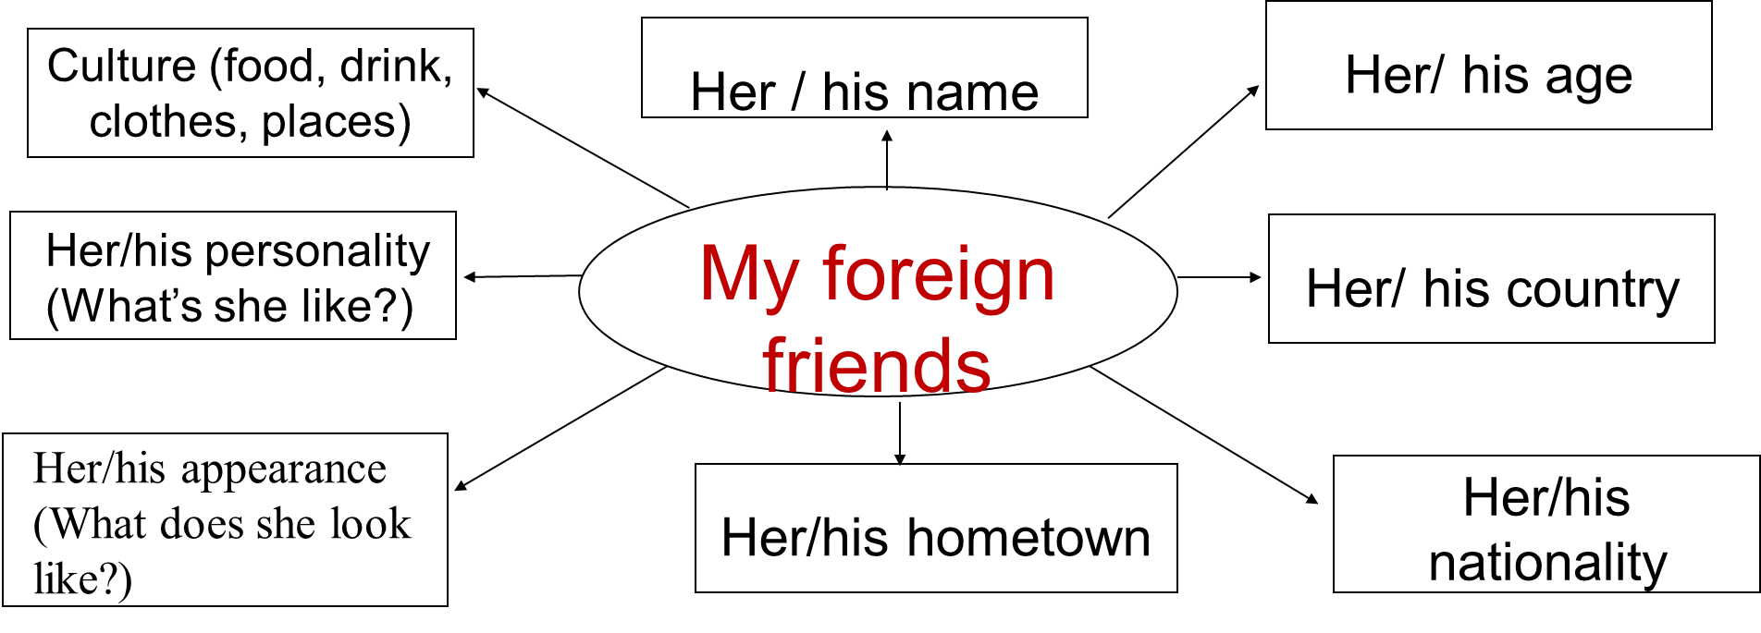
Giáo viên cung cấp sơ đồ gợi ý
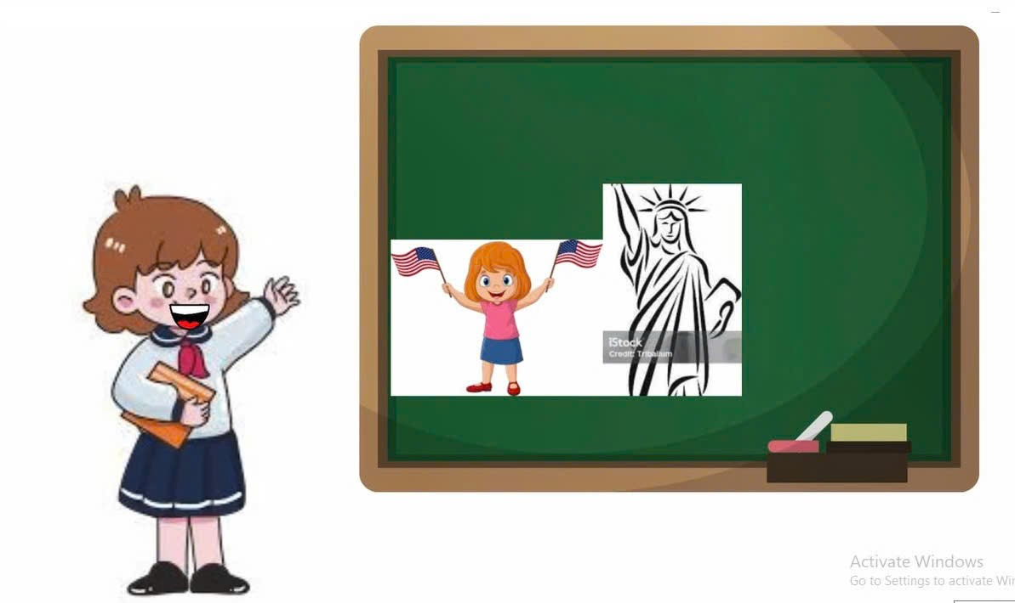
Video do AI thuyết trình
- Học sinh lên ý tưởng và chuẩn bị nội dung thuyết trình.
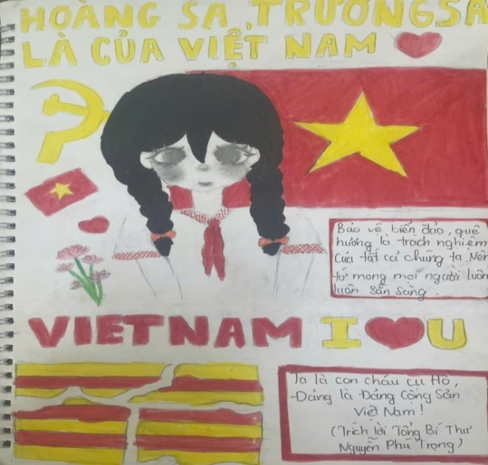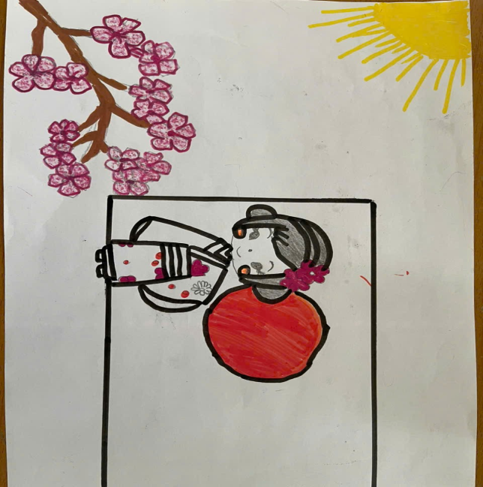

Một số tác phẩm tranh của học sinh chuẩn bị
Bước 3: Thực hiện thuyết trình và khuyến khích tương tác
* Thực hiện thuyết trình
- Học sinh sử dụng bản vẽ của mình để trình bày thuyết trình trước lớp.
- Phần thuyết trình của học sinh giới thiệu khái quát về quê hương, đất nước, lãnh thổ, quốc gia, quốc tịch, văn hóa đặc trưng của một số nước trên thế giới (tích hợp môn địa lý).Sử dụng tranh vẽ người, lá cờ, bản đồ hoặc hình ảnh đặc trưng của một đất nước để minh họa cho bài thuyết trình (tích hợp môn Địa lí và môn Mĩ thuật).
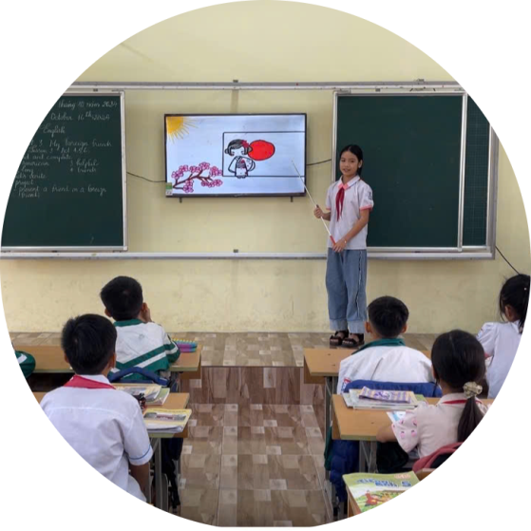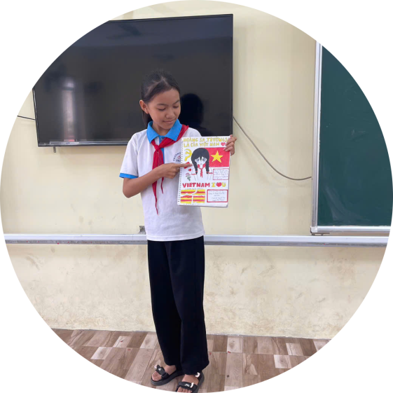

Học sinh thuyết trình
* Khuyến khích tương tác
- Học sinh nhận xét bài thuyết trình của bạn.
- Học sinh thảo luận và nêu về một số nước các em biết, nêu quan điểm sự khác nhau giữa quốc tịch (nationality) và tên quốc gia (country).
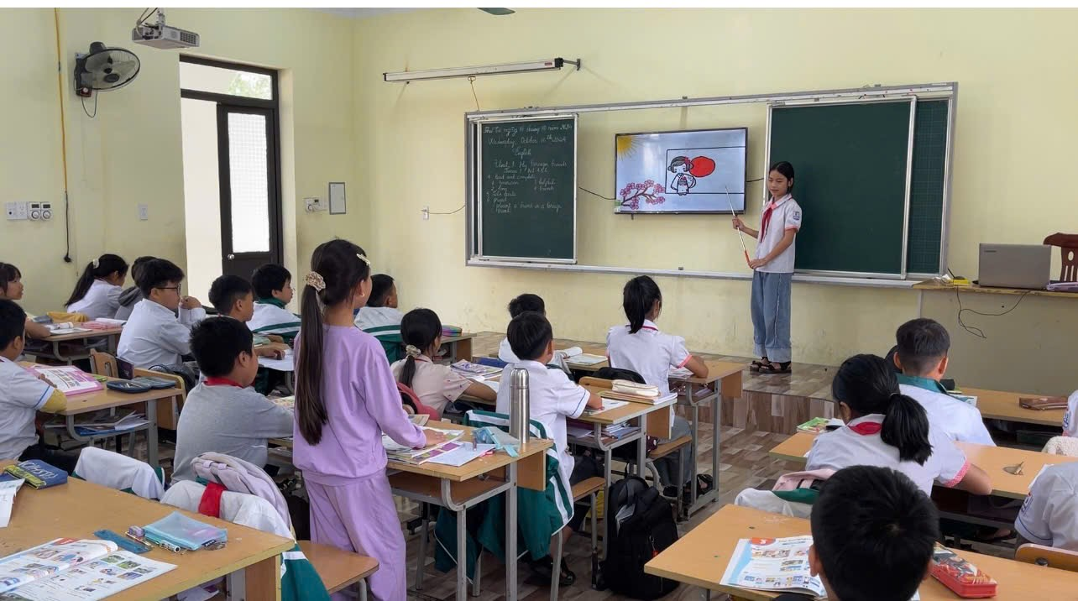

Học sinh thảo luận và chia sẻ thông tin
Bước 4: Đánh giá và phản hồi
- Giáo viên tổng hợp và đánh giá.
- Giáo viên nhắc lại tên một số quốc gia và quốc tịch tương ứng mà học sinh đã tìm hiểu được sau phần thảo luận và chia sẻ thông tin.

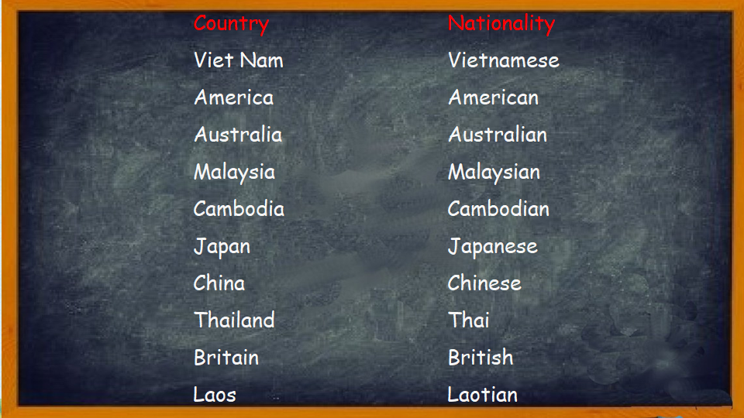

Bảng tổng hợp kiến thức về chủ đề: “country and nationality”
Vì thời lượng tiết học còn hạn chế không đủ để tất cả học sinh thuyết trình, để đảm bảo mọi học sinh đều được tham gia. Đồng thời không làm gián đoạn tiến trình bài giảng, giáo viên có thể yêu cầu học sinh quay video và gửi vào nhóm lớp. Video được đặt tên rõ ràng như "Họ và tên HS_Lớp_Nội dung" để giáo viên dễ nhận biết và đánh giá.
4. Tính mới và hiệu quả áp dụng:
4.1. Tính mới
Tiếp cận giáo dục hiện đại: Học tập theo dự án (Project-Based Learning - PBL) mang đến một cách tiếp cận mới trong giảng dạy tiếng Anh. Học sinh không chỉ tiếp thu kiến thức đơn thuần mà còn áp dụng vào giải quyết các tình huống thực tế, tạo ra các sản phẩm như nói, viết, vẽ, ...
Được vận dụng kiến thức liên môn vào giải quyết dự án thuyết trình môn Tiếng Anh theo chủ đề. Học sinh được chủ động học tập và áp dụng kiến thức đã học vào các tình huống thực tiễn cuộc sống. Từ đó học sinh dễ dàng ghi nhớ và hiểu sâu kiến thức.
Thúc đẩy tính sáng tạo và tư duy phản biện. Xây dựng môi trường học tập tích cực.
4.2. Hiệu quả áp dụng
Tôi đã áp dụng biện pháp này trong năm học 2023 - 2024 và 11 tuần của năm học 2024 - 2025 và thu được những kết quả sau:
* Đối với giáo viên:
Tạo động lực, sự sáng tạo, các kĩ năng tổ chức, vận dụng các phương pháp, kĩ thuật dạy học tích cực vào tổ chức các hoạt động dạy học.
*Đối với học sinh:
Biện pháp thuyết trình qua dự án liên môn tác động tích cực đến việc phát triển năng lực ngôn ngữ của học sinh lớp 5 như sau:
Năng lực sử dụng tiếng Anh vào các tình huống giao tiếp thực tế; Năng lực giải quyết vấn đề sáng tạo; Năng lực giao tiếp và hợp tác; Năng lực thẩm mỹ; …Đặc biệt là năng lực ngôn ngữ và năng lực giao tiếp.
Cuối năm học 2023 - 2024, sau khi áp dụng biện pháp vào quá trình dạy tiếng Anh cho học sinh lớp 5C tại đơn vị tôi công tác và thu được kết quả như sau:

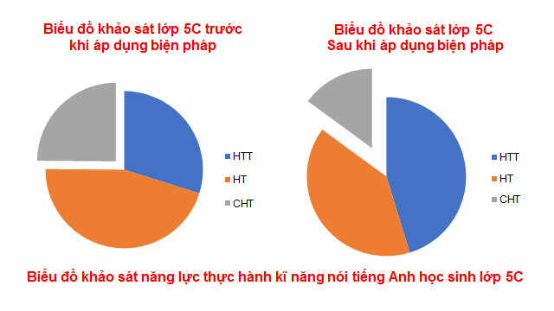
Nhìn vào biểu đồ số liệu trên tôi thấy mình đã tìm được hướng đi đúng, cách làm phù hợp để cải thiện kĩ năng nói cho học sinh cũng như góp phần nâng cao chất lượng dạy - học môn Tiếng Anh.
5. Khả năng áp dụng rộng rãi và đề xuất kiến nghị:
5.1. Khả năng áp dụng rộng rãi:
Có thể áp dụng ở tất cả các chủ đề trong bài học thuộc sách Tiếng Anh 5 được Bộ GD&ĐT phê duyệt.
5.2. Đề xuất kiến nghị:
*Với nhà trường:
Đầu tư vào cơ sở vật chất như phòng học đa năng, thiết bị công nghệ (máy chiếu, âm thanh, bảng tương tác) để hỗ trợ học sinh trong việc thực hiện các dự án và thuyết trình.
Làm tốt công tác tuyên truyền tới phụ huynh học sinh hiểu rõ tầm quan trọng của môn Tiếng Anh trong chương trình giáo dục phổ thông 2018.
*Với giáo viên:
Giáo viên cần nhiệt tình trong công tác giảng dạy, sẵn sàng đổi mới theo kịp với nhu cầu phát triển của thời đại.
Giáo viên cần nghiên cứu ứng dụng công nghệ thông tin vào dạy học, sử dụng linh hoạt các phần mềm và ứng dụng hỗ trợ có thể giúp học sinh học tập hiệu quả hơn.
Giáo viên nên khuyến khích, tạo điều kiện cho học sinh thể hiện bản thân. Luôn động viên khen thưởng kịp thời để gây hứng thú học tập cho học sinh.
*Với học sinh:
Chủ động, tích cực và phát huy tối đa các năng lực của bản thân.
Tích cực tự nghiên cứu các nguồn tài liệu khác nhau để có vốn hiểu biết phong phú. Từ đó biết cách hệ thống, tổng hợp kiến thức vận dụng vào trình bày các dự án thuyết trình của môn Tiếng Anh.
Trên đây là biện pháp tôi đã áp dụng và mang lại thành công trong giảng dạy tiếng Anh lớp 5. Tôi tiếp tục thực hiện biện pháp trong năm học này cũng như các năm học tiếp theo. Mong nhận được những góp ý của hội đồng đánh giá để biện pháp của tôi được hoàn thiện hơn.
Tôi xin chân thành cảm ơn!

TÀI LIỆU THAM KHẢO
1. Sách giáo khoa, Sách giáo viên Tiếng Anh 5 - Tiếng Anh thí điểm - Nhà xuất bản Giáo dục Việt Nam.
2. Sách giáo khoa, Sách giáo viên Tiếng Anh 5 - Global Success - Nhà xuất bản Giáo dục Việt Nam.
3. Nguồn Internet
4. Một số ứng dụng phần mềm công nghệ AI.
5. Sách giáo khoa các môn học khối lớp 5.

MỤC LỤC
Mục | Nội dung | Trang
1 | Lí do chọn biện pháp | 1
2 | Mô tả biện pháp | 3
3 | Cách thức, quá trình áp dụng | 3 - 8
3.1 | Biện pháp 1: Thực hiện tích hợp liên môn vào dự án thuyết trình theo nhóm. | 3
3.2 | Biện pháp 2: Thực hiện tích hợp liên môn vào dự án thuyết trình cá nhân. | 8
4 | Tính mới và hiệu quả áp dụng | 12
5 | Khả năng áp dụng rộng rãi và đề xuất kiến nghị | 13

